**Curso JAVA**

**Aula 12 –** Modificadores

***(Eclipse IDE – aula7/pt5)***

Código Modificadores:

**package** contas;

**public** **class** Conta {

**public** String cliente;

**public** **double** saldo;

**public** Conta() {

System.***out***.println("Agência: 0261");

}

**public** **void** exibirSaldo() {

System.***out***.println("Saldo: R$" + saldo);

}

}

**package** contas;

**public** **class** PessoaFisica {

**public** **static** **void** main(String[] args) {

Conta cc1 = **new** Conta();

cc1.cliente = "Felps Rabudo";

cc1.saldo = 10000;

System.***out***.println("Cliente: " + cc1.cliente);

cc1.exibirSaldo();

System.***out***.println("----------------------------");

Conta cc2 = **new** Conta();

cc2.cliente = "Felps Gotico";

cc2.saldo = 8500;

System.***out***.println("Cliente: " + cc2.cliente);

cc2.exibirSaldo();

}

}

**package** seguros;

**import** contas.Conta;

**public** **class** SeguroPessoaFisica {

**public** **static** **void** main(String[] args) {

Conta cc3 = **new** Conta();

cc3.cliente = "Felps Triste";

cc3.saldo = 90000;

System.***out***.println("Cliente: " + cc3.cliente);

cc3.exibirSaldo();

System.***out***.println("----------------------------");

}

}

Usando os modificadores

----------------------------------------------------------

Comandos:

NULL

----------------------------------------------------------

Comentários:

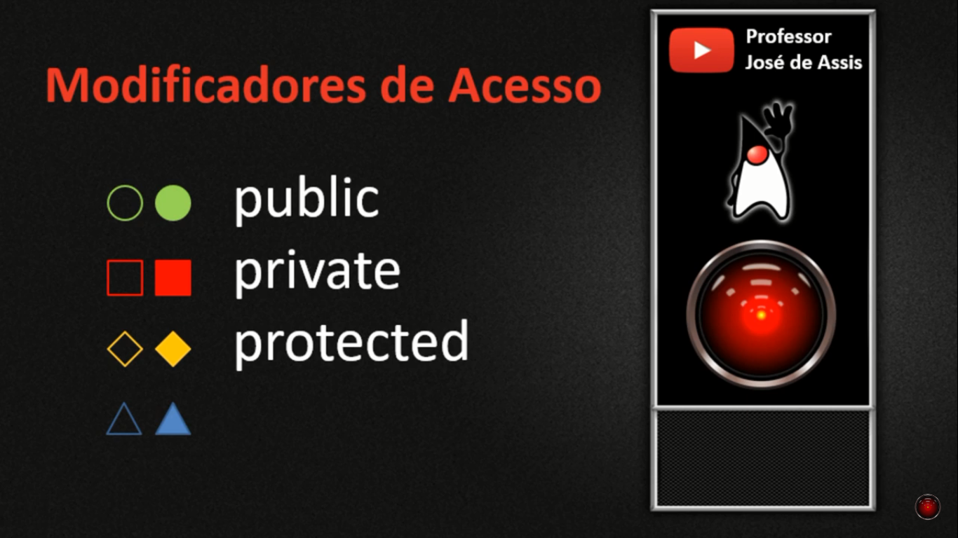

O modificador Public: permite que qualquer classe de qualquer pacote acesse sem nenhuma restrição os atributos e métodos da classe modelo.

Private: Limita os acessos a própria classe.

Protected: Permite o acesso de uma classe de outro pacote no caso de uma herança.

E por padrão se você não especificar, as classes que pertencem ao mesmo pacote podem acessar os atributos e métodos da classe modelo.

Para que a classe SeguroPessoaFisica consiga acessar os atributos e métodos desta classe modelo(Conta), tem que especificar um modificador nos atributos e no método.

**public** **class** SeguroPessoaFisica extends Conta {

**public** **static** **void** main(String[] args) {

SeguroPessoaFisica cc3 = **new** SeguroPessoaFisica();

cc3.cliente = "Felps Triste";

cc3.saldo = 90000;

System.***out***.println("Cliente: " + cc3.cliente);

cc3.exibirSaldo();

System.***out***.println("----------------------------");

}

}

Caso usasse protected em vez do public, ficaria assim.